INDICAÇÃO N° ______1863_____ / 2019.

INDICO à Mesa, nas formalidades regimentais, que seja oficiado ao Excelentíssimo Prefeito Municipal, Senhor Mamoru Nakashima, para que seja executado serviços de “implantação/instalação de pontos de iluminação”, nas proximidades da união das Ruas Barra do Sai e Boraceia no cruzamento com a Rua Indaiá, no Bairro “Residencial Fortuna”, neste Município.

JUSTIFICATIVA

A presente propositura se faz, devido a diversos pedidos dos moradores do bairro Residencial Fortuna, e por ser de fundamental importância para a segurança pública, uma vez que, a marginalidade vem crescendo e os casos de violência vêm aumentando assustadoramente, e um local de grande fluxo de veículos e pedestres.

Sendo assim, solicito que sejam admitidas em caráter de urgência as devidas providências para que haja a iluminação pública nas respectivas ruas.

Plenário Vereador Maurício Alves Braz, 28 de novembro de 2019.

ROLGACIANO FERNANDES ALMEIDA
VEREADOR

Imagens do local:
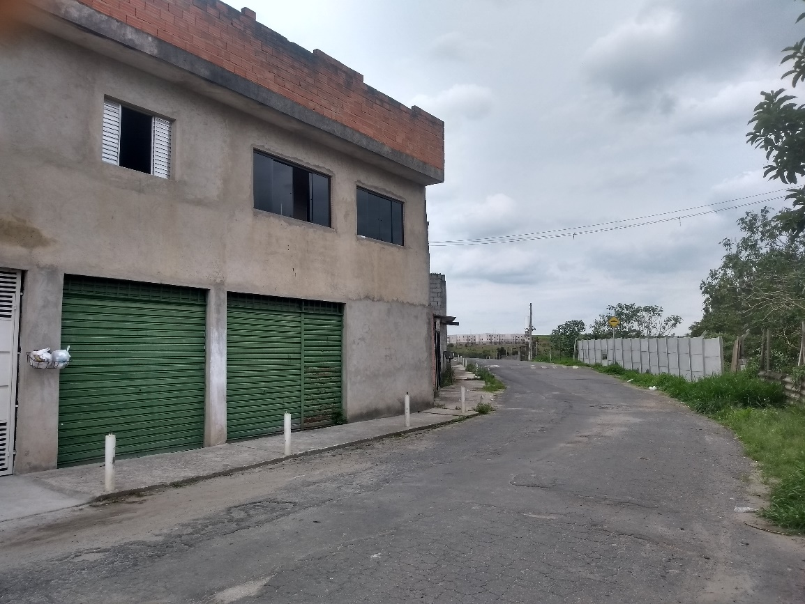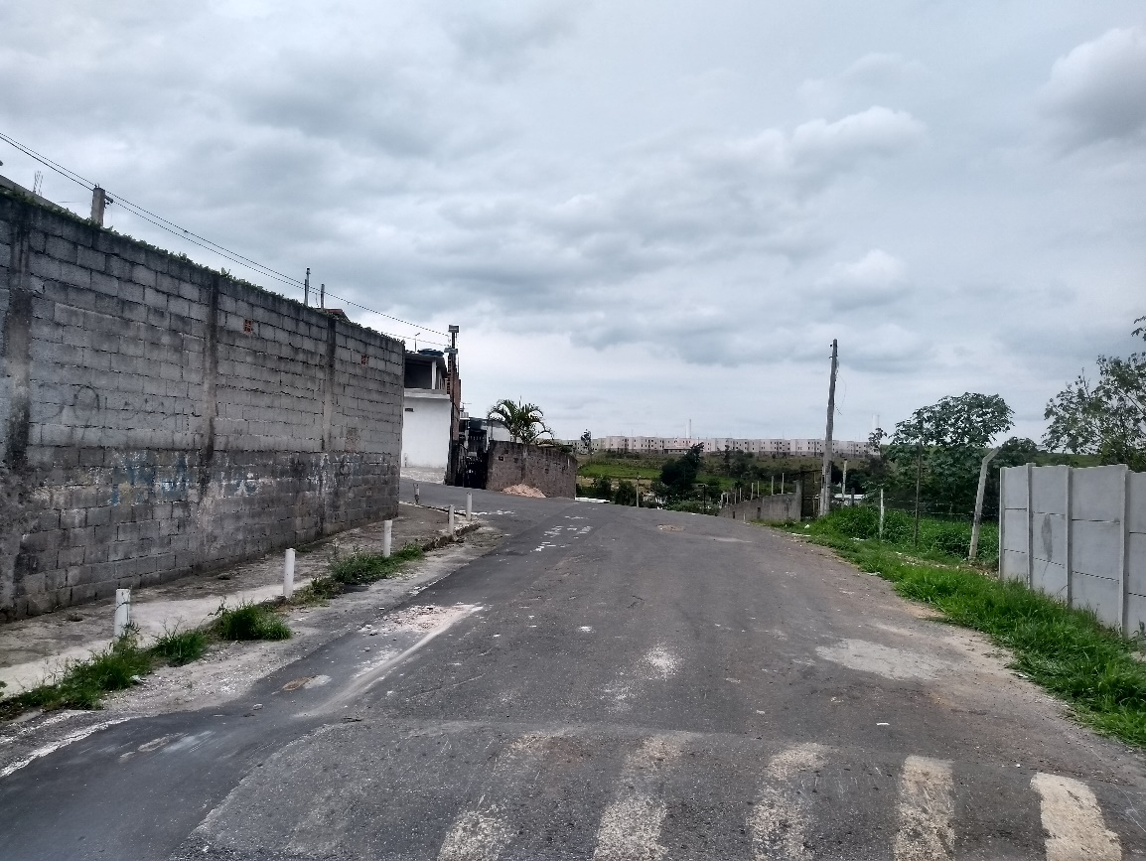

Imagens do local:
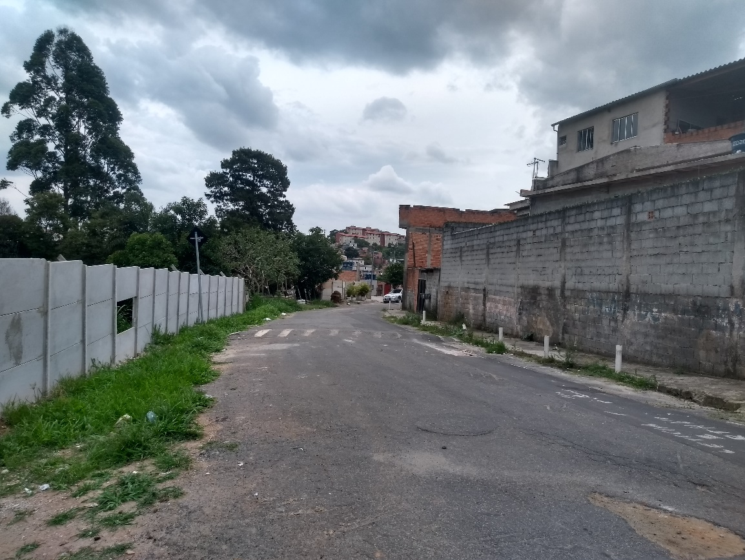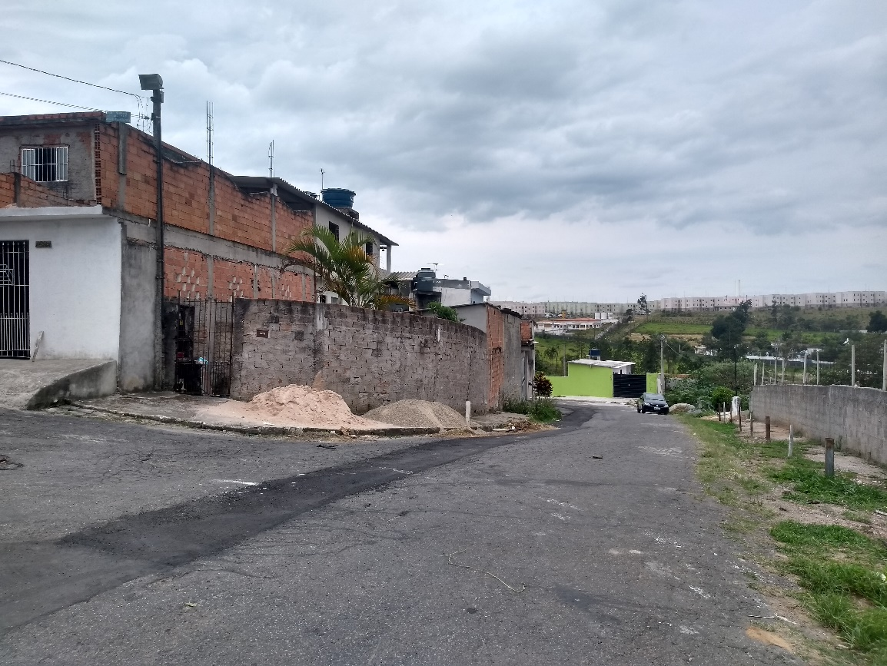
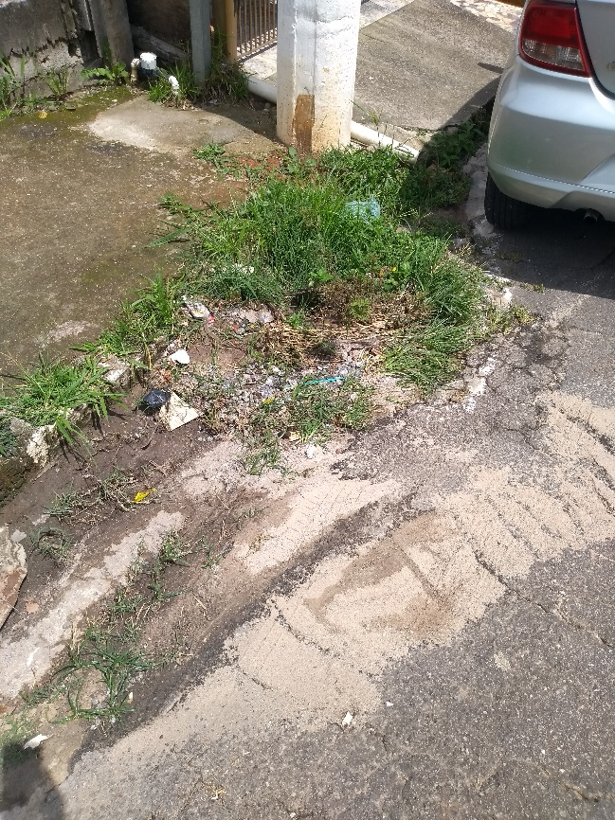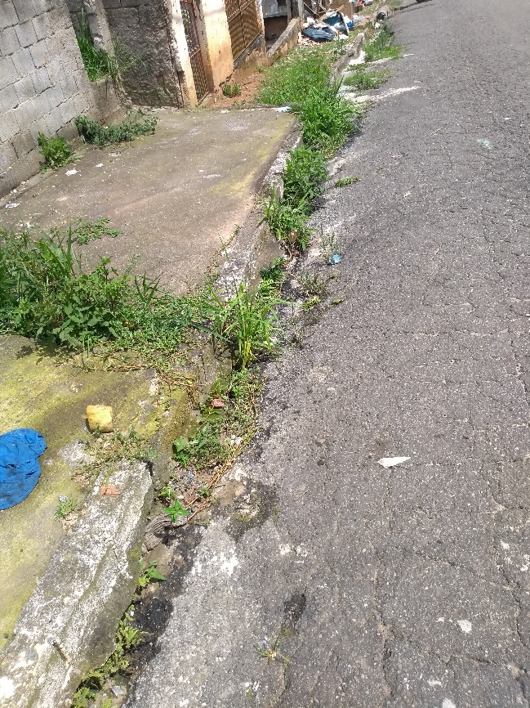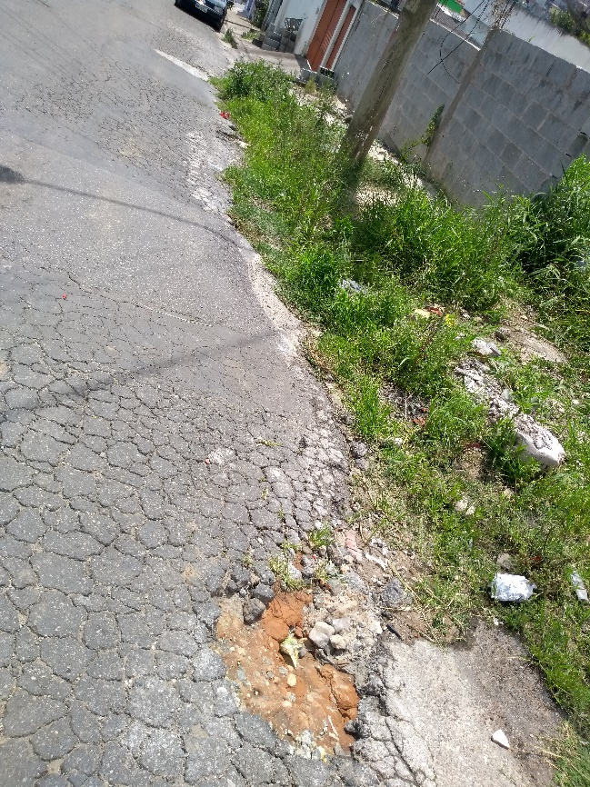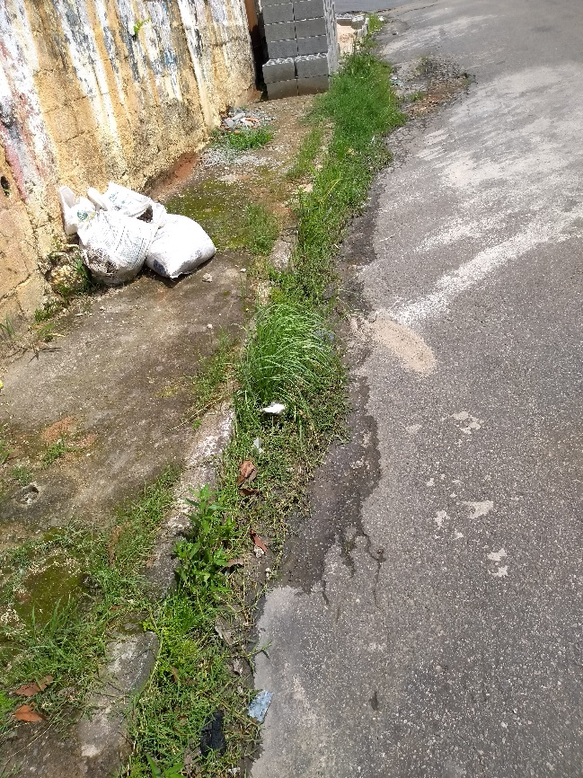

Imagem dos locais:

